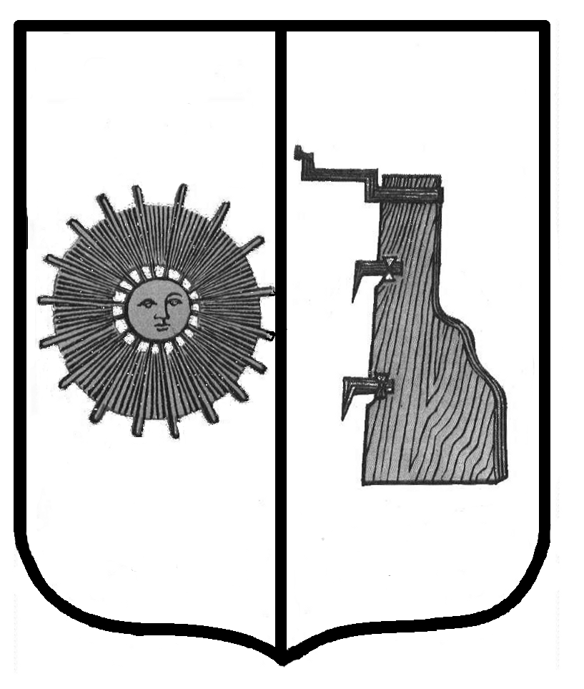

**Новгородская область**

**Боровичский район**

### АДМИНИСТРАЦИЯ ЖЕЛЕЗКОВСКОГО

**СЕЛЬСКОГО ПОСЕЛЕНИЯ**

# ПОСТАНОВЛЕНИЕ

|  |  |
| --- | --- |
| **30.12.2021 г.** | № **184** |

д.Железково

**Об отмене административного регламента по предоставлению Администрацией Железковского сельского поселения муниципальной услуги муниципальной услуги «Предоставление земельного участка, находящегося в муниципальной собственности Железковского сельского поселения, в собственность бесплатно»**

В целях приведения нормативно правовых актов в соответствие с действующим законодательством Администрация Железковского сельского поселения **ПОСТАНОВЛЯЕТ:**

1. Административный регламент по предоставлению Администрацией Железковского сельского поселения муниципальной услуги муниципальной услуги «Предоставление земельного участка, находящегося в муниципальной собственности Железковского сельского поселения, в собственность бесплатно», утвержденный постановлением Администрации от 30.11.2015 г. № 111 (в ред. № 85 от 15.08.2018 г.) - отменить.

2. Настоящее Постановление вступает в силу с момента опубликования.

3. Опубликовать постановление в бюллетене «Официальный вестник Железковского сельского поселения» и разместить на официальном сайте Администрации Железковского сельского поселения.

**Глава администрации: Т.А. Долотова**